從事屋頂拆除作業發生墜落致死災害

一、行業種類：最後修整工程業(4340)
二、災害類型：墜落（1）
三、媒 介 物：屋頂(415)
四、罹災情形：死亡1人
五、災害發生經過：
據○○有限公司所僱勞工許○○稱述：104年1月2日9時35分許，看到罹災者藍○○戴著安全帽但未使用安全帶，在1樓屋頂上，手持鐵錘從事石綿板屋頂拆除作業時，踏穿距地面高度約4.8公尺之塑膠材質採光浪板後墜落地面，災害發生後，由○○公司勞工曾○○撥打119叫救護車，立即將罹災者藍○○送往南投縣草屯鎮○○醫院救治，再轉送○○大學附設醫院醫治後，仍因傷重不治死亡。
六、災害原因分析：
(一)直接原因：罹災者藍○○於距地面高度約4.8公尺之屋頂上從事石綿板屋頂拆除作業時，踏穿塑膠材質採光浪板墜落地面，經送醫救治後，仍因顱內出血、腹腔內出血，致創傷性休克傷重不治死亡。
(二)間接原因：
不安全狀況：從事屋頂作業未規劃安全通道，未於屋架上設置適當強度且寬度在30公分以上之踏板，且未於屋架下方適當範圍裝設堅固格柵或安全網等防墜設施。
(三)基本原因：
- 未置職業安全衛生人員。
- 未辦理安全衛生教育訓練。
- 未訂定安全衛生工作守則。
- 未實施工作環境或作業危害之辨識、評估及控制。
七、災害防止對策：
- 雇主使勞工從事屋頂作業時，應指派專人督導，並依下列規定辦理：1.…。3.於易踏穿材料構築之屋頂作業時，應先規劃安全通道，於屋架上設置適當強度，且寬度在30公分以上之踏板，並於下方適當範圍裝設堅固格柵或安全網等防墜設施。…。(營造安全衛生設施標準第18條第1項第3款暨職業安全衛生法第6條第1項)
- 雇主於僱用勞工時，應依規定實施一般體格檢查。（勞工健康保護規則第10條第1項暨職業安全衛生法第20條第1項）
- 雇主應依其事業單位之規模、性質、訂定職業安全衛生管理計畫，要求各級主管及負責指揮、監督之有關人員執行；勞工人數在30人以下之事業單位，得以安全衛生管理執行紀錄或文件代替職業安全衛生管理計畫。(職業安全衛生管理辦法第12條之1第1項暨職業安全衛生法第23條第1項))
- 雇主應依規定訂定自動檢查計畫，實施自動檢查。 (職業安全衛生管理辦法第79條暨職業安全衛生法第23條第1項)
- 雇主應依規定置職業安全衛生業務主管。(職業安全衛生管理辦法第3條第1項暨職業安全衛生法第23條第1項)
- 雇主對新僱勞工或在職勞工於變更工作前，應使其接受適於各該工作必要之一般安全衛生教育訓練。…。 (職業安全衛生教育訓練規則第16條第1項暨職業安全衛生法第32條第1項)
- 雇主應依職業安全衛生法及有關規定會同勞工代表訂定適合其需要之安全衛生工作守則，報經勞動檢查機構備查後，公告實施。(職業安全衛生法第34條第1項)
- 事業單位勞動場所發生下列職業災害之一者，雇主應於8小時內通報勞動檢查機構：1.發生死亡災害。…。 (職業安全衛生法第37條第2項第1款)
- 勞工因遭遇職業災害而致死亡、…，雇主應依左列規定予以補償。但如同一事故，依勞工保險條例或其他法令規定，已由雇主支付費用補償者，雇主得予以抵充之： 1.…。4. 勞工遭遇職業傷害或罹患職業病而死亡時，雇主除給與五個月平均工資之喪葬費外，並應一次給與其遺屬40個月平均工資之死亡補償。(勞動基準法第59條第4款)
八、現場示意圖或照片：如下頁所示

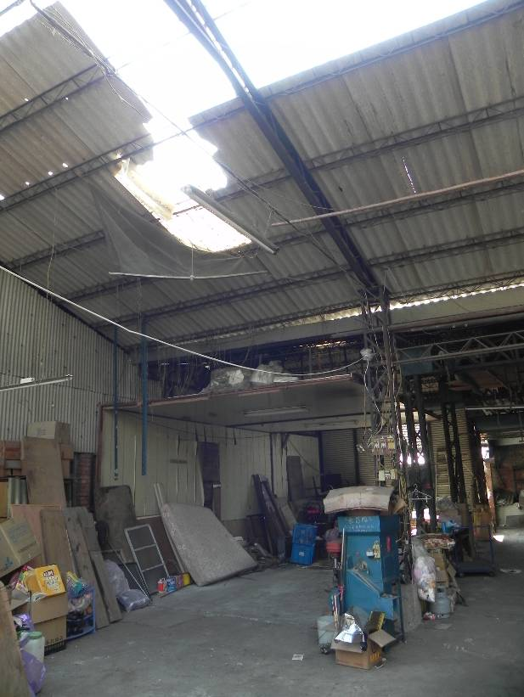
藍○○踏穿此處採光浪板後墜落地面。
高度約4.8公尺
石綿板屋頂
附照 災害現場位於倉庫屋頂換修工程之1樓屋頂。

